# ZooKeeper Nedir?

ZooKeeper, dağıtık uygulamalar geliştirilmesine izin veren, dağıtık bir koordinasyon servisi olarak tanımlanabilir. ZooKeeper’a dağıtık sunucu kümeleri üzerindeki işleri koordine etmeye yardımcı olacak çeşitli özellikler eklenmiştir. ZooKeeper, kullanıcılarına yüksek erişilebilirlik ve yüksek performans özellikleri sağlar. Aynı zamanda, geliştiricilere açık kaynak gerçekleştirimler içeren bir kütüphane sunar.



## **Çalışma Mantığı**

ZooKeeper’ın çalışma mantığı, *znode* olarak adlandırılan düğüm kavramına dayanır. ZooKeeper, işlevini gerçekleştirmek için gerekli bilgileri znode düğümleri vasıtası ile tutar. ZooKeeper ile hiyerarşik ve yüksek erişilebilirliğe (*high availability*) sahip bir dosya sistemi sağlanabilir. Bir znode düğümü, veri tutmak için (bir dosya gibi) veya başka znode düğümlerini tutmak için (dizin gibi) kullanılabilir.

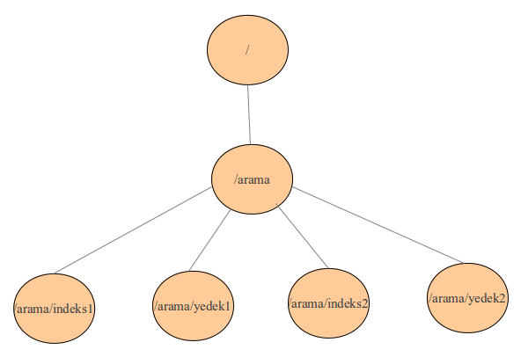

## Zookeeper Konsolunu Kullanmak

Zookeeper’ın konsol arabirimine erişmek için (cli) aşağıdaki komutu kullanabilirsiniz. Konsola giriş yaptıktan sonra burada Zookeeper üzerinde depolanan verileri kolaylıkla görebilirsiniz. Zookeeper verileri kolay anlaşılabilmesi için hiyerarşik yapıda (dosya/klasör standartında) depoluyor. Örneğin konsola iken “ls /” komutu ile Zookeper’in root dizininde yer alan dosya ve klasörleri listeleyebilirsiniz. Create ile klasor (node) oluşturabilir, set ile klasore veri yazabilirsiniz.

Kafa karıştırmaması gereken nokta her klasor (node) hem veri hem de alt klasor (node) barındırabiliyor. get komutu ile klasor (node) verisini okurken, ls komutu ile alt klasorleri (node) listeleyebilirsiniz.

## Zookeeper’ ın N/2+1 Limiti

Zookeeper’ ı birden çok sunucu üzerine küme (cluster) olarak kurup çalışmak için bazı kısıtlamalar veya dikkat etmeniz gereken noktalar mevcut. Kümelemeyi salt çoğunluk yöntemi (quorum based) ile yönetmesinden dolayı, n/2+1 sunucu yeter sayısına ulaşmadığında seçim yapamamakta ve yanıt (hizmet) verememektedir. Bu sebepledir ki Zookeeper hizmeti kurulu makina sayısının yarısı çalışır durumda olmalıdır. Örneğin 5 sunucu üzerinde Zookeeper kurulu ise bu sunuculardan birinci ve ikinci sunucu durduğunda Zookeeper hizmeti çalışmaya devam eder, ancak üçüncü sunucu da durduğunda yani çalışan sunucu sayısı iki olursa Zookeeper hizmeti duracaktır.